Secretaria da Agricultura, Pecuária e Desenvolvimento Rural

Departamento de Defesa Agropecuária
Divisão de Controle e Informações Sanitárias
Seção de Epidemiologia e Estatística

Informativo Semanal de Vigilância – Notificações 2019
Semana Epidemiológica 51.
Todas as Supervisões Regionais informaram.
Line | Município | Unidade regional | Código IBGE | N° do FORM IN | Principal espécie afetada | Diagnóstico presuntivo | Data da investigação | Diagnóstico conclusivo | 14. Foi criado cadastro no SIVCONT? | Solicitada Retificação? | Nome do Veterinário
1 | Vacaria | Lagoa Vermelha | 4322509 | 0006 | Abelhas | Intoxicação | 20/11/2019 | Intoxicação | Não | Não | MÁRCIO CHILANTI
2 | São João da Urtiga | Lagoa Vermelha | 4318424 | 0004 | Galinhas | Colibacilose | 23/12/2019 | Colibacilose | Sim | Não | MARCELLO SEBE FERREIRA
3 | Santo Antônio do Palma | Passo Fundo | 4317558 | 0063 | Galinhas | Colibacilose | 23/12/2019 | Colibacilose | Sim | Não | THIAGO MOTTER ALBERTI
4 | São José do Sul | Estrela | 4318614 | 0031 | Galinhas | Erro de Manejo | 23/12/2019 | Erro de Manejo | Sim | Não | RAFAEL SILVA ALVES
5 | Nova Candelária | Santa Rosa | 4313011 | 0070 | Suínos | Refugagem | 12/12/2019 | Refugagem | Sim | Não | FERNANDO JAIR KARVACKI REMPEL
6 | Nova Candelária | Santa Rosa | 4313011 | 0069 | Suínos | Refugagem | 12/12/2019 | Refugagem | Sim | Não | FERNANDO JAIR KARVACKI REMPEL

Ocorrências Atendidas pelo SVO-RS.
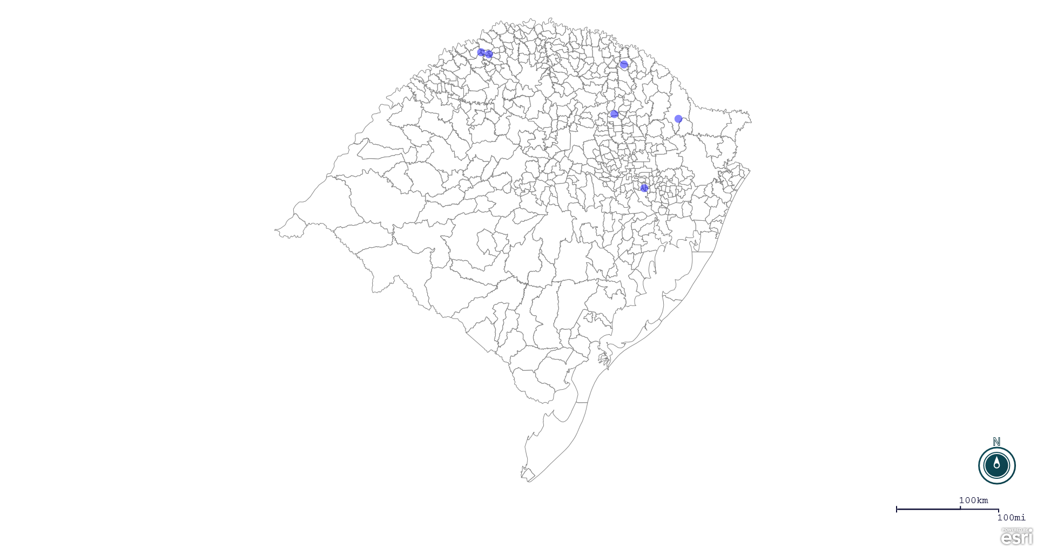
Seção de Epidemiologia e Estatística.

Seção de Epidemiologia e Estatística-SEE. Seção de Epidemiologia e Estatística-SEE contatos: epidemiologia@agricultura.rs.gov.br; fone: (51) 3288-6398 ou (51) 3288-6385.

